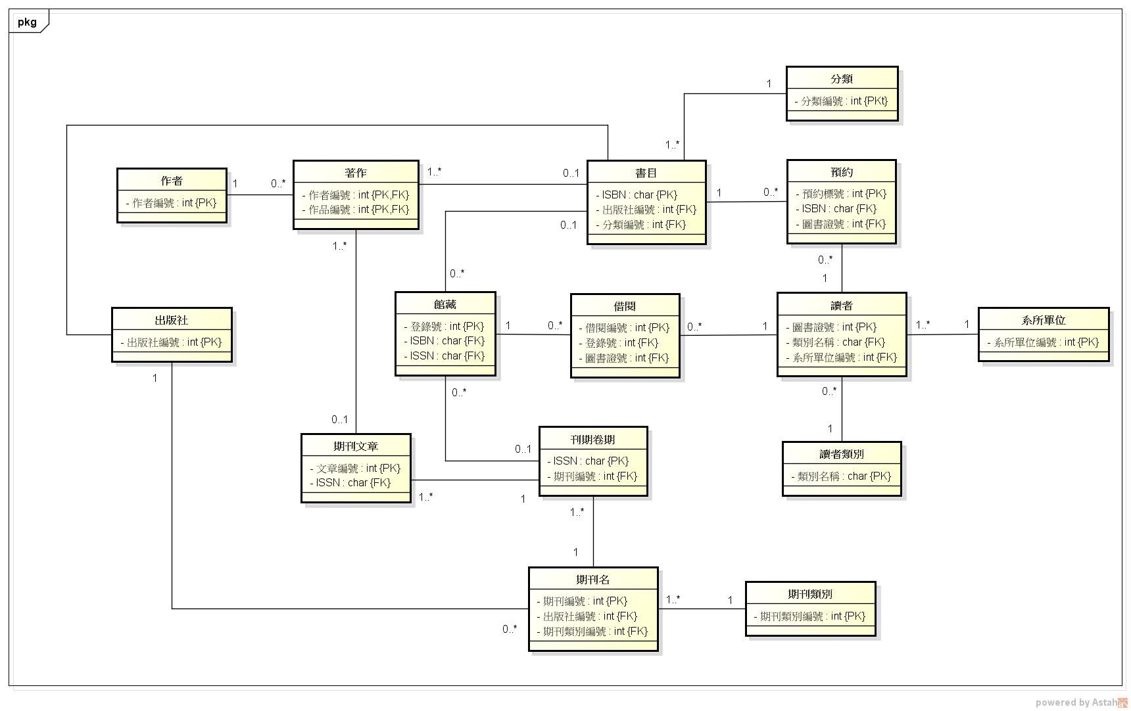

[書目]：ISBN，書名，出版社編號，語文，出版年，館藏數，在館數，預約人數

[分類]：分類編號，分類名稱

[作者]：作者編號，姓名，別名，年代，國籍

[出版社]：出版社編號，出版社名稱，國別，地址，電話，負責人，傳真，e-mail

[館藏]：登錄號，ISBN，ISSN，入館日期，購入價，館藏位置，是否在館，可否借閱

[期刊名]：期刊編號，期刊名稱，出版社編號，期刊類別編號

[期刊類別]：期刊類別編號，期刊類別名稱

[期刊卷期]：ISSN，期刊編號，期別，出版日期，主題，館藏數

[期刊文章]：文章編號，ISSN，文章標題，文章摘要

[著作]：作者編號，作品編號，角色

[讀者]：圖書證號，類別名稱，姓名，出生年月日，系所單位編號，年級，班級，單位，身份，狀況(正常，停權)

[讀者類別]：類別名稱，可借閱數量，借閱期限，可否預約，可否續借

[系所單位]：系所單位編號，系所單位名稱

[借閱]：借閱編號，登錄號，圖書證號，預計歸還日期，歸還日期，續借次數

[預約]：預約編號，圖書證號，ISBN，預約日期，處理狀況(預約，已通知，已借閱，取銷)